INDICAÇÃO nº 2026/2021
Súmula: - Solicita providencias do Executivo junto a Secretaria de Infraestrutura e Serviços Urbanos, Sr. Marcos de Oliveira Anjos, para que realize a limpeza e manutenção do escadão da Rua Serra do Dourador alt. nº 428 – Jardim Rosemary, neste município.
INDICO à Mesa, na forma regimental vigente, seja oficiado ao Excelentíssimo Senhor Igor Soares, Prefeito Municipal, para que interceda junto à Secretaria de Infraestrutura e Serviços Urbanos e providencie a limpeza e manutenção do escadão da Rua Serra do Dourador alt. nº 428 – Jardim Rosemary, neste município.
Justificativa
Senhor Presidente:-
Senhores Vereadores:-
Senhoras Vereadoras:-

Os moradores são muito agradecidos com a nova administração que realizou a construção do escadão depois de vários pedidos. Porém a manutenção e limpeza do local se faz necessário, pois agora está com o mato alto, com a lateral de concreto danificado precisando de reparos.
Peço que a secretaria coloque no cronograma de benfeitorias mais este pedido.
Agradeço desde já o empenho mais uma vez.

Sala das Sessões Bemvindo Moreira Nery, 29 de setembro de 2021.

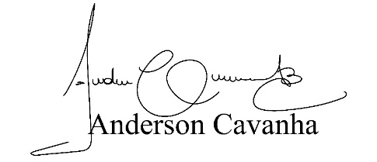
(Bruxão Cavanha – PL)
Vereador

